Министерство высшего образования и науки Российской Федерации

Южно-Уральский государственный университет

Филиал в г. Златоусте

Кафедра технологии машиностроения, станков и инструмента

# И.П. Дерябин

**Научно-исследовательская работа**

**Учебно-исследовательская работа № 2**

**Методика обработки результатов экспериментов по определению коэффициентов обрабатываемости сталей и сплавов**

**1. Основные положения**

По результатам экспериментов строится график *T = f(V)* в двойной логарифмической сетке (рисунок 1), по которому находится уравнение .

Логарифмируя уравнение , получаем .

Эти уравнения можно рассматривать как уравнение прямой линии типа *у=ах+k*, где по аналогии lg*V=у*; lg*Т = х*; lg*С=k*; *a = –m.*

Так как величина *а*, являющаяся угловым коэффициентом в уравнении *у=ах+k*, равна тангенсу угла наклона исследуемой прямой к оси Х–Х, то по аналогии *m* также равно тангенсу угла наклона прямой выраженной уравнением  к оси Т–Т.

Следовательно, *m =* tgα = *a/b.*

Таким образом, пользуясь графическим построением зависимости *V = f(T)* в логарифмической системе координат, можно определить показатель степени *m* измерением угла наклона прямой к оси Т–Т или подсчетом по формуле *m =* tgα = *a/b*, где *a* и *b* – длины отрезков между точками 1 и 2 (рисунок 1).

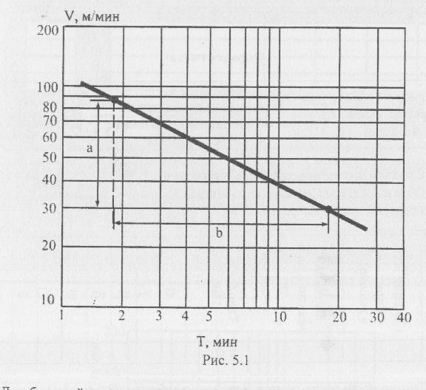

Рисунок 1 – Графический метод

Для большей точности расчета точки 1 и 2 как можно больше должны быть удалены друг от друга. Но обязательным является их расположение в пределах исследованного интервала значений.

Величина *С* определяется по формуле

*С = VTm*,

где *V* и *T* – скорость резания и стойкость, соответствующие какой-либо одной точке на прямой, выражающей зависимость;

*m –* найденная величина.

Если сравнивают обрабатываемость двух материалов А и Б, то для них при одинаковых условиях обработки экспериментально находят связь между периодом стойкости и скоростью резания. При немонотонной зависимости *V = f(T)* находят отношение скоростей резания *VА* и *VБ*, допускаемых материалами А и Б при определенном значении периода стойкости инструмента, являющееся коэффициентом обрабатываемости при выбранном периоде стойкости. Если зависимость *V = f(T)* монотонна и ее можно аппроксимировать степенной функцией, то находят две зависимости  и .

Задавшись периодом стойкости *Т* = 60 мин, определяют соответствующие ему скорости резания *V60А* и *V60Б* . Коэффициент обрабатываемости .

Полученные значения коэффициентов обрабатываемости *К*о применяются для определения скорости резания выбранных материалов

,

где *Vэт* – скорость резания для стали 45.

**2. Пример**

Результаты экспериментов для стали 45

|  |  |  |  |  |
| --- | --- | --- | --- | --- |
| V, м/мин | 70 | 90 | 110 | 130 |
| T, мин | 51,13 | 3,64 | 3,15 | – |

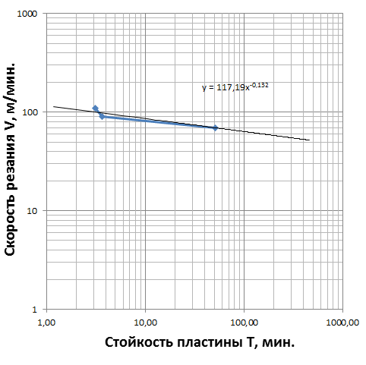

Рисунок 2 – Номограмма для стали 45

ВАРИАНТ

**4.3. Пластина TМ4000 (Seco)**

|  |  |  |  |  |
| --- | --- | --- | --- | --- |
| Вариант | Стойкость Т мин, при скоростях резания V м/мин | | | |
| 100 | 140 | 180 | 220 |
| Сталь 45 | 62,6 | 44,1 | 33,98 | 27,6 |
| Сталь 30Х13 | 66,0 | 17,2 | 6,3 | 2,8 |

ПРИМЕР

Пластина SECO ‒ CNMG 120408 – MR4 TS2500

Результаты экспериментов для стали 45 приведены в таблице 1:

Таблица 1 – Результаты экспериментов для Стали 45

|  |  |  |  |  |
| --- | --- | --- | --- | --- |
| V, м/мин | 70 | 90 | 110 | 130 |
| T, мин | 486,0 | 425,1 | 290,0 | 157,2 |

По результатам построен график *T=f(V)* в двойной логарифмической сетке (рисунок 1), по которому находится уравнение $V=\frac{C}{T^{m}}=CT^{-m}$:

Рисунок 1 – Номограмма для стали 45

Для большей точности в номограмме выбрали две точки с координатами: (200;125) и (370;90). Они расположены в пределах исследованного интервала значений.

Отрезок $a=\lg{125-\lg{90=\lg{\frac{125}{90}=0.143}}}$

Отрезок $b=\lg{370-\lg{200=\lg{\frac{370}{200}=0.267}}}$.

Вычислим значение коэффициента $m=tgα=\frac{a}{b}$

$m= \frac{0.143}{0.267}=0.536 ≈0,54$ (тангенс угла наклона соответствует показателю степени)

Определим коэффициент $C=VT^{m}$ для точки на прямой с координатами (300;100)

$C=100×{300}^{0.54}=2175.9$

Построим график зависимости $V=\frac{2175.9}{T^{0,54}}$ (рисунок 2).

Для построения графика составил таблицу 2 расчетных значений:

Таблица 2 – Расчетные значения для Стали 45

|  |  |  |  |  |  |
| --- | --- | --- | --- | --- | --- |
| T, мин | 30 | 50 | 70 | 90 | 110 |
| V, м/мин | 346,73 | 263,15 | 219,42 | 191,58 | 171,9 |

Рисунок 2 – График зависимости $V=\frac{2175.9}{T^{0,54}}$

Результаты экспериментов для сплава ВТ22 приведены в таблице 3:

Таблица 3 – Результаты экспериментов для сплава ВТ22

|  |  |  |  |  |
| --- | --- | --- | --- | --- |
| V, м/мин | 70 | 90 | 110 | 130 |
| T, мин | 3,9 | 3,3 | 0,2 | 0,1 |

По результатам построен график *T=f(V)* в двойной логарифмической сетке (рисунок 3), по которому находится уравнение $V=\frac{C}{T^{m}}=CT^{-m}$:

Логарифмируя уравнение $V=\frac{C}{T^{m}}$, получаем $\lg{V=\lg{C-m∙lg{T}}}$.

Эти уравнения можно рассматривать как уравнения прямой линии типа $y=ax+k$, где по аналогии $\lg{V=y;\lg{T=x;\lg{C=k, a=-m}}}$.

Так как величина *a*, являющаяся угловым коэффициентом в уравнении $y=ax+k$, равна тангенсу угла наклона исследуемой прямой к оси Х – Х, то по аналогии *m* также равно тангенсу угла наклона прямой выраженной уравнением $\lg{V= -m∙\lg{T+\lg{C}}}$ к оси Т – Т.

Следовательно, $m=tgα=\frac{a}{b}$.

Таким образом, пользуясь графическим построением зависимости в логарифмической системе координат, можно определить показатель степени *m* измерением угла наклона прямой к оси Т – Т или подсчетом по формуле.

Рисунок 3 – Номограмма для сплава ВТ22

Для большей точности в номограмме выбрали две точки с координатами: (0,2;115) и (3;80). Они расположены в пределах исследованного интервала значений.

Отрезок $a=\lg{115-\lg{80=\lg{\frac{115}{80}=0.158}}}$

Отрезок $b=\lg{3-\lg{0,2=\lg{\frac{90}{3}=1.18}}}$.

Вычислим значение коэффициента $m=tgα=\frac{a}{b}$

$m= \frac{0.158}{1.18}=0.134 ≈0,13$ (тангенс угла наклона соответствует с показателем степени)

Определим коэффициент $C=VT^{m}$ для точки на прямой с координатами (0,6;99.5)

$C=99,5×{0,6}^{0.13}=92.92$

Построим график зависимости $V=\frac{92.92}{T^{0,13}}$ (рисунок 4).

Для построения графика составил таблицу 4 расчетных значений:

Таблица 4 – Расчетные значения для сплава ВТ22

|  |  |  |  |  |  |
| --- | --- | --- | --- | --- | --- |
| T, мин | 30 | 50 | 70 | 90 | 110 |
| V, м/мин | 59,72 | 55,88 | 53,49 | 51,77 | 50,43 |

Рисунок 4 – График зависимости $V=\frac{92.92}{T^{0,13}}$.

Определим скорость резания при стойкости 60 мин для стали 45 (V60Б) и ВТ22 (V60А).

м/мин – скорость резания при стойкости 60 мин для стали 45.

$V_{60А}= \frac{92.92}{{60}^{0.13}}=53.68$ м/мин – скорость резания при стойкости 60 мин для сплава ВТ22.

Определим коэффициент обрабатываемости:

$K_{0}= \frac{V_{60А}}{V_{60Б}}= \frac{53.68}{238.47}=0.23$.

Полученные значения коэффициентов обрабатываемости применяются для определения скорости выбранных материалов. Метод является наиболее точным и объективно отражающим влияние обрабатываемого материала на изнашивание инструмента.